Bài thuốc hay từ lá xoài non chữa bệnh tiểu đường
Lá xoài non là một trong những bài thuốc đơn giản mà hiệu quả để điều trị bệnh tiểu đường. Bài viết sau xin chia sẻ tác dụng trị bệnh tiểu đường của lá xoài non.
Hiệu quả trị bệnh tiểu đường của lá xoài non
Bệnh tiểu đường, hay đái tháo đường, là một căn bệnh thuộc về chứng bệnh tiêu khát trong y học cổ truyền. Người bị bệnh tiểu đường ngoài việc chữa bằng thuốc Tây thì cũng có thể sử dụng các loại thảo dược tự nhiên để trị bệnh rất an toàn và đem đến hiệu quả cao.
Một trong những loại thảo dược trị tiểu đường có hiệu quả là lá xoài non. Trong y học cổ truyền phương Đông, xoài được coi là một trong những loại cây có dược tính mạnh, lá cây có tính mát, vị chua ngọt. Các bộ phận của cây xoài như vỏ, quả, lá đều có thể được sử dụng làm thuốc để trị bệnh tiểu đường và các bệnh về hô hấp như ho, viêm phế quản hoặc bệnh phù thũng.
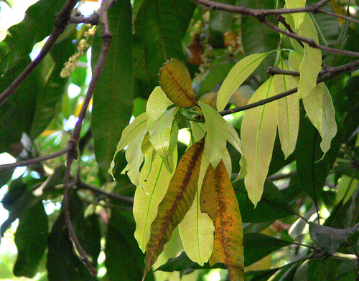
Một trong những loại thảo dược trị tiểu đường có hiệu quả là lá xoài non.
Y học phương Tây cũng đã có không ít các công trình nghiên cứu cho thấy tác dụng chữa bệnh tiểu đường hiệu quả của lá xoài. Các nhà khoa học thuộc Đại học Queensland (Australia) khi nghiên cứu về bệnh tiểu đường đã ghi nhận rằng, trong xoài có nhiều những hợp chất có tác dụng chữa bệnh tương tự như các loại thuốc chuyên trị tiểu đường đồng thời làm giảm nồng độ cholesterol. Nhiều nghiên cứu khác thì chỉ ra trong lá xoài có chất anthxyanhdin có công dụng hạ đường huyết cũng như phòng các biến chứng ở mắt và mạch máu do bệnh tiểu đường.
Ngày nay, đã có nhiều thầy thuốc ở những nơi có nền y học tiên tiến như châu Âu, châu Mỹ sử dụng lá xoài như một phương thuốc hiệu quả hỗ trợ điều trị bệnh tiểu đường.
Cách dùng lá xoài non để trị bệnh tiểu đường
Để điều trị bệnh tiểu đường, lấy khoảng 5 lá xoài non cắt nhỏ thành sợi rồi cho vào cốc, tiếp đó đổ nước sôi vào rồi đậy lại và để một qua đêm. Sáng hôm sau người bệnh tiểu đường uống hết cốc nước lá xoài này và bỏ phần xác lá còn lại.
Ở những địa phương hiếm xoài như trong thành thị thì có thể dùng lá xoài đem đi phơi khô sau đó nghiền thành bột để giữ được lâu và không hư hỏng. Với cách này, bạn lấy nửa thìa cà phê bột lá xoài sau đó pha loãng với một ly nước đầy rồi uống vào mỗi buổi sáng và buổi chiều.
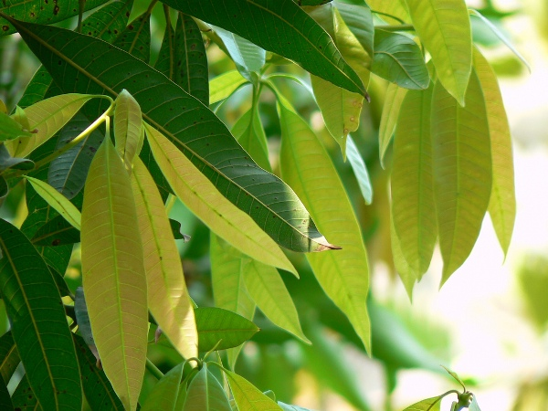
Lá xoài có chất anthxyanhdin có công dụng hạ đường huyết.
Một số lưu ý khi sử dụng
Mặc dù có tác dụng trong điều trị bệnh tiểu đường, song việc sử dụng lá xoài quá nhiều hoặc không đúng cách có thể gây ra những tác động tiêu cực. Do có tác dụng làm giảm lượng đường trong máu nên nếu uống quá nhiều lần trong một ngày sẽ có thể khiến cho lượng đường huyết bị giảm thấp, gây nên chứng hạ đường huyết rất nguy hiểm.
Để không làm ảnh hưởng đến khả năng hấp thụ các loại thuốc điều trị khác, không nên uống nước lá xoài gần với các loại thuốc khác, cả Đông y lẫn Tây y. Do đó, lựa chọn tốt nhất là nên uống cách nhau một khoảng thời gian từ 2-3 tiếng.

